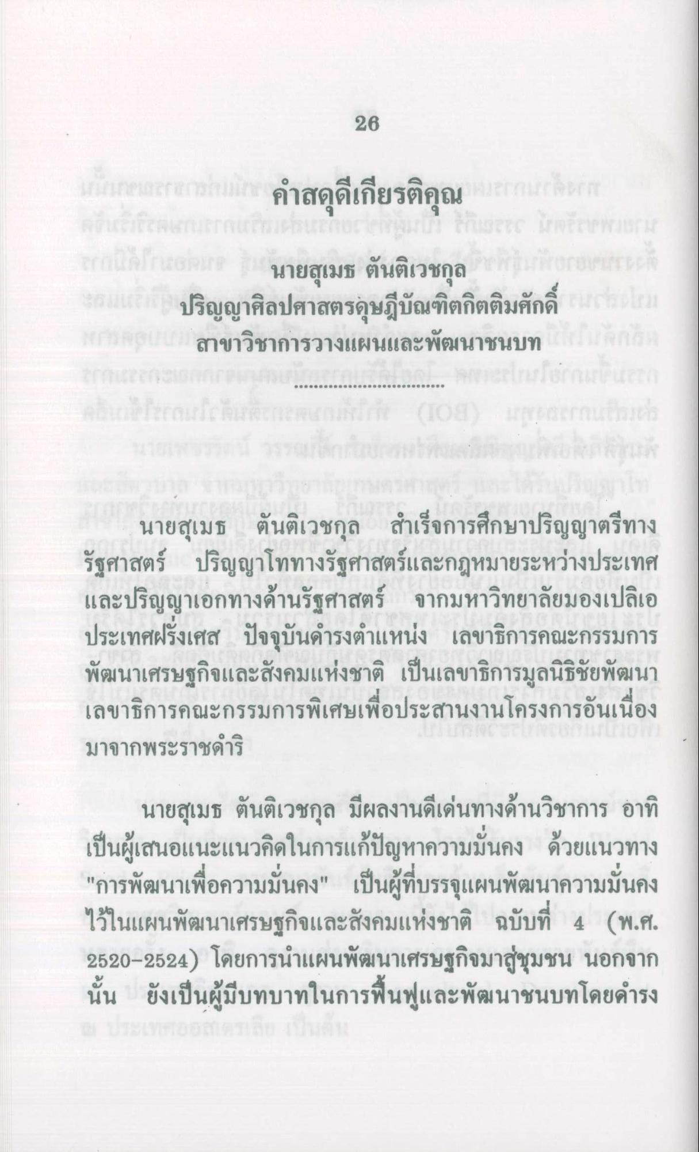

นายสุเมธ ตันติเวชกุล
ปริญญาศิลปศาสตรดุษฎีบัณฑิตกิตติมศักดิ์ สาขาวิชาการวางแผนและพัฒนาชนบท
นายสุเมธ ตันติเวชกุล สําเร็จการศึกษาปริญญาตรีทาง รัฐศาสตร์ ปริญญาโททางรัฐศาสตร์และกฎหมายระหว่างประเทศ และปริญญาเอกทางด้านรัฐศาสตร์ จากมหาวิทยาลัยมองเปลิเอ ประเทศฝรั่งเศส ปัจจุบันดํารงตําแหน่ง เลขาธิการคณะกรรมการ พัฒนาเศรษฐกิจและสังคมแห่งชาติ เป็นเลขาธิการมูลนิธิชัยพัฒนา เลขาธิการคณะกรรมการพิเศษเพื่อประสานงานโครงการอันเนื่อง มาจากพระราชดําริ
นายสุเมธ ตันติเวชกุล มีผลงานดีเด่นทางด้านวิชาการ อาทิ เป็นผู้เสนอแนะแนวคิดในการแก้ปัญหาความมั่นคง ด้วยแนวทาง "การพัฒนาเพื่อความมั่นคง" เป็นผู้ที่บรรจุแผนพัฒนาความมั่นคง ไว้ในแผนพัฒนาเศรษฐกิจและสังคมแห่งชาติ ฉบับที่ 4 (พ.ศ. 2520-2524) โดยการนําแผนพัฒนาเศรษฐกิจมาสู่ชุมชน นอกจาก นั้น ยังเป็นผู้มีบทบาทในการฟื้นฟูและพัฒนาชนบทโดยดํารง

